ЛАБОРАТОРНАЯ РАБОТА 6 ДИНАМИЧЕСКИЕ ДАННЫЕ
1. Цель работы
Изучить основные приемы работы с динамическими данными, освоить процедуры и функции для обслуживания динамической памяти, а так же научиться использовать простейшие динамические структуры данных.
2. Теоретическое введение
2.1. Определение динамической переменной и ее описание на языке Турбо Паскаль
Статической переменной называется переменная, для которой объем памяти выделяется на все время выполнения программы процедуры или функции, где эта переменная определена. Статическую переменную всегда описывают в программе, процедуре или функции, и она имеет индивидуальное имя.
Динамической переменной называется переменная, которая может создаваться и уничтожаться в процессе выполнения программы, процедуры или функции. Динамическую переменную не описывают в программе, она не имеет индивидуального имени; для работы с динамическими переменными используют указатели, содержащие начальные адреса ячеек памяти, выделенной под динамические переменные. Память для динамической переменной выделяется и уничтожается с помощью специальных процедур, рассмотренных ниже.
Для описания указателей на динамические переменные (ссылок) в программе используют ссылочные типы данных. Каждому значению ссылочного типа соответствует адрес ячейки памяти динамической переменной данного типа, и специального значения адреса Nil, которое не определяет никакой динамической переменной. Для обозначения ссылочного типа данных используется символ ^, который ставится непосредственно перед именем типа динамической переменной. Имена ссылочных типов принято начинать с буквы "Р". Если первая буква слова встречается в нем не менее 4-х раз, то удалить часть слова между 3-им и 4-ым вхождениями первой буквы. Полученное слово напечатать. Тип списка: двунаправленный.
type <имя_типа> = ^<имя_типа динамической переменной>;
Пример описания ссылочного типа данных:
type Preal = ^real; {ссылки не вещ. дин. перем.} Pstr = ^string; {ссылки на срок. дин. перем.} Ргес = ^rec; {ссылки на дин. перем. типа "запись"}
rec = record
Num: integer;
Bool: Boolean;
end;
Некоторые особенности использования ссылочных типов данных перечислены ниже.
Для ссылочных типов данных в языке Турбо Паскаль сделано исключение из правил, согласно которому описание объекта должно предшествовать его использованию. В частности, в приведенном выше примере тип динамической переменной "rec" используется до его описания.
После описания ссылочного типа данных можно задать указатели этого типа как обычные переменные языка Турбо Паскаль, причем ссылочный тип можно определить непосредственно при задании указателей:
var
Prl: Preal; Pst: ^ String; Prc: Prec;
При работе с указателями необходимо учитывать, что они -типизированные, т. е. указывают на динамические переменные определенного типа. В частности, нельзя присваивать значение указателя на динамические переменные одного типа указателю на динамические переменные другого типа.
В языке Турбо Паскаль есть стандартный ссылочный тип "pointer", который совместим с любым другим ссылочным типом данных.
Для активизации динамической переменной в программе необходимо присвоить указателю какой-либо адрес с помощью процедуры New или GetMem, которой будут рассмотрены ниже, например, New (Prl).
После этого уже сама динамическая переменная будет доступна в программе под именем Prl^, причем над ней можно производить все операции, соответствующие ее типу. Для освобождения памяти, занятой динамической переменной, необходимо использовать процедуры Dispose или FreeMem (см. ниже), напримерDispose (Prl).
2.2. Процедуры и функции для работы с динамическими переменными.
Для работы с типизированными указателями используют две основные процедуры:
• New (Р) и Dispose (Р), где Р - любой типизированный указатель.
Процедура New(P) выделяет область памяти для динамической переменной, указатель Р принимает значение адреса выделенной области.
Процедура Dispose (P) освобождает область памяти, занятой динамической переменной, при этом значение указателя Р становится неопределенным.
Для нетипизированных указателей "pointer" используются следующие процедуры:

- GetMem(P, Size) — выделяет область памяти в байтах, размер которой указан в переменной Size, и присваивает адрес этой области указателю Р;
- FreeMem (P, Size) - освобождает область памяти с адресом, задаваемым указателем Р и размером Size , значение указателя Р при этом становится неопределенным.
Следует иметь в виду, что:
- размер Sizе не может превосходить 65521 байта;
- выделять и освобождать память необходимо равными объемами, иначе могут образоваться участки оперативной памяти, недоступные программе в области ее выполнения.
При работе с динамическими переменными могут быть полезны также следующие функции:
- Maxvail — функция возвращает размер наибольшего непрерывного участка оперативной памяти в байтах доступной программе и имеет тип longint;
- Memavail — функция возвращает размер общей памяти в байтах доступной программе и имеет тип longint;
- Addr (X) - функция возвращает в точку вызова результат типа pointer, в котором содержится адрес аргумента X, где X— любой объект программы (имя переменной, процедуры, функции).
23. Динамические структуры данных
С помощью указанных выше процедур и функций можно создавать структуры данных с переменным числом элементов - динамические структуры данных. В динамической структуре часто используют ссылки на данные, входящие в эту структуру, при этом устанавливаются связи между элементами структуры и она превращается в связанную структуру данных. В таких структурах каждый элемент имеет две различные части: информационную часть, содержащую собственно данные, и ссылку (ссылки) на соседний элемент структуры.
При решении задач чаще всего используются следующие формы представления линейных динамических структур данных - списки и так называемые "деревья". Ниже приведены схемы типичных динамических структур, причем стрелками изображены ссылки на соседние элементы.
Однонаправленный список
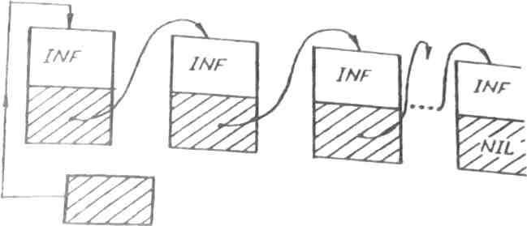
Head("Голова")
Двунаправленный список
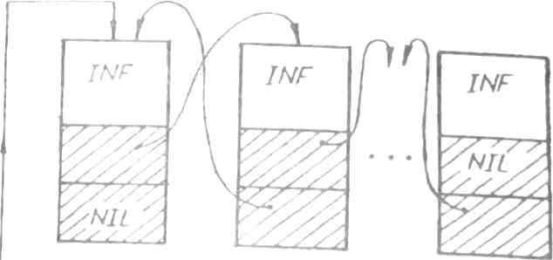
Head("Голова")
Бинарное "дерево"
Head("Голова")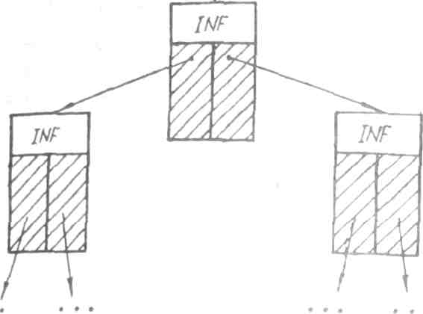

Пример построения однонаправленного списка.
Построить однонаправленный список, состоящий из целых чисел, обработать его и уничтожить.
Будем считать, что целые числа вводят последовательно с клавиатуры и окончание ввода фиксируют вводом точки. Обработка списка будет заключаться в вычислении средней величины чисел по списку.
Type
Pchain = ^Integ;
Integ = record
Num: integer;
Next: Pchain end;
Var
Head, Tail: Pchain; {указатели на начало (Head) н конец
(Tail) цепи}
Ptr: Pchain;
N: integer;
St: String;
Sum: real;
procedure Mk_chain (var L: integer); {Построение цепи}
begin
L := 0; Head : = Nil; Tail:=Nil;.
repeat
Readln(St); {вводим число без завершающих пробелов}
if St <> '.' then
begin
Val(st, v, code){преоб. строчку в число V, Code-код ош.}
if Code <> о then
WriteLn( 'Ошибка в записи числа. Повторите ввод')
else
begin
New(Ptr) ; Ptr^.Num :=V;
Ptr^.Next:= Nil; L:= L+l;
if Tail<> Nil then Tail^.Next :=Ptr;
Tail := Prt;
if Head = Nil then Head:= Prt
end
end
until St ='.'
end;
BEGIN
MK_chain (N) ;
Ptr := Head;
while Ptr <> Nil do
begin
Sum := Sum + Ptr^.Num;
Head := Ptr^.Next;
Dispose(Ptr);
Ptr:= Head
end;
if N<>0 then WriteLn(' Среднее значение по цепи равнo_',Sum /N:10:2)
else WriteLn ('Цель пуста!') END.
3. Варианты Лабораторной работы
С клавиатуры вводится слово, конец которого фиксируется вводом точки. Необходимо преобразовать слово в соответствие с заданным вариантом и переработать слово по заданному правилу, используя его внутреннее представление.
1. Из слова удалить все последующие вхождения его первой буквы. Тип списка: однонаправленный.
2. После каждой буквы исходного слова вставить заданную букву. Тип списка: двунаправленный.
3. Если какая-либо буква входит в слово несколько раз подряд, то в каждом из этих случаев удалить повторные вхождения буквы. Тип списка: циклический.
- Из слова удалить все вхождения заданной буквы. Тип списка: однонаправленный.
- После каждой очередной пары букв вставить заданный слог из двух букв. Тип списка: двунаправленный.
6. В каждой очередной паре букв поменять буквы местами. Тип списка: циклический.
7. Если слово содержит более четырех букв, то удалить из него три буквы, непосредственно предшествующие последней букве слова. Тип списка: однонаправленный.
8. Каждое вхождение в слово первой его буквы заменить заданным слогом из двух букв. Тип списка: двунаправленный.
9. Из каждой очередной пары букв удалить вторую букву. Тип списка: циклический.
10. Если последняя буква встречается в слове не менее двух раз, то удалить конец слова, следующий за первым вхождением последней буквы. Тип списка: однонаправленный.
11. Если последняя буква слова входит в него насколько раз, то оставить только последнее вхождение этой буквы. Тип списка: двунаправленный.
12. Из каждой очередной тройки букв удалить среднюю букву. Тип списка: циклический.
- В каждой очередной тройке букв первую букву продублировал»; после третьей. Тип списка: однонаправленный.
- Если первая буква слова встречается в нем не менее трех раз, то удалить часть слова, расположенную между вторым и третьим вхождениями букв. Тип списка: двунаправленный.
- В слове оставить только первое вхождение каждой из букв, удалив остальные. Тип списка: циклический.
- Если слово содержит не менее двух букв, то первый его слог, состоящий из двух букв, продублировать в начале и конце слова. Тип списка: однонаправленный.
17. Из каждой очередной четверки букв слова удалить вторую пару букв. Тип списка: двунаправленный.
- Из каждой очередной тройки букв удалить первую букву. Тип списка: циклический.
- Если слово начинается и кончается одной и той же буквой, то удалить из слова все другие вхождения этой буквы. Тип списка: однонаправленный.
- Если первая буква слова входит в него не менее двух раз, то удалить начало слова, предшествующее второму вхождению этой буквы. Тип списка: двунаправленный.
- Из слова удалить все предыдущие вхождения его последней буквы. Тип списка: циклический.
- В каждой тройке букв переставить циклически все три буквы. Тип списка: однонаправленный.
- Из каждой пары букв слова удалить первую букву. Тип списка: двунаправленный.
- Если первая буква слова встречается в нем не менее двух раз, то удалить часть слова, расположенную между первым и вторым вхождением буквы. Тип списка: циклический.
- Вставить в слово после каждой тройки букв заданный слог из двух букв. Тип списка: однонаправленный.
- Удалить из слова каждую тройку букв, начиная со 2-ой. Полученное слово напечатать. Тип списка: циклический.
- Вставить в слово после каждой 4-ой буквы последние 2- буквы слова. Тип списка: однонаправленный.
- Из слова удалить заданный слог из 2-х букв. Результат напечатать. Тип списка: двунаправленный.
- Из слова удалить заданный слог из 3-х букв. Результат напечатать. Тип списка: циклический.
4. Контрольные вопросы
1. Каковы различия между статическими и динамическими переменными?
- Опишите множество значений, которое связано со ссылочным типом.
- Как описать в программе ссылочный тип данных? Переменную-указатель?
- Как выделяется память для динамической переменной?
- В каких случаях можно использовать оператор присваивания для указателей?
- Как освободить память, занятую динамической переменной?
7. Объясните смысл понятия "связанная динамическая структура данных".
8. Нарисуйте схему циклического однонаправленного списка данных.
Описание ссылочного типа данных:

